Извещение о пустующих жилых домах, подлежащих включению в реестр учета пустующих домов

Районной комиссией по обследованию состояния жилых домов, согласно Указу Президента Республики Беларусь №116 от 24 марта 2021 года «Об отчуждении жилых домов в сельской местности и совершенствовании работы с пустующими домами», проведен визуальный осмотр и составлен акт о соответствии жилых домов, расположенных на территории Новопольского сельсовета Пуховичского района Минской области, критериям пустующего.

Всем заинтересованным лицам в течении двух месяцев с момента опубликования сведений о пустующих домах, подлежащих включению в реестр пустующих домов, необходимо письменно уведомить Новопольский сельский исполнительный комитет (222845 ул. Центральная, д. 21, агрогородок Новополье, Пуховичский район, Минская область, novopolselisp@pukhovichi.gov.by). Телефон председателя сельисполкома 8(01713)30316, 8(029)5460671

В случае не поступления уведомления в течение двух месяцев нижеуказанные жилые дома будет признаны пустующими и внесены в реестр пустующих домов. В последующем Новопольский сельский исполнительный комитет оставляет за собой право обратится в суд Пуховичского Района с иском о признании данного дома безхозным и передачи его в ведение Новопольского сельского исполнительного комитета.

дер. Маховка,
ул. Лесная, д. 19
Предполагаемый собственник
Свидельская Ирена Арнольдовна

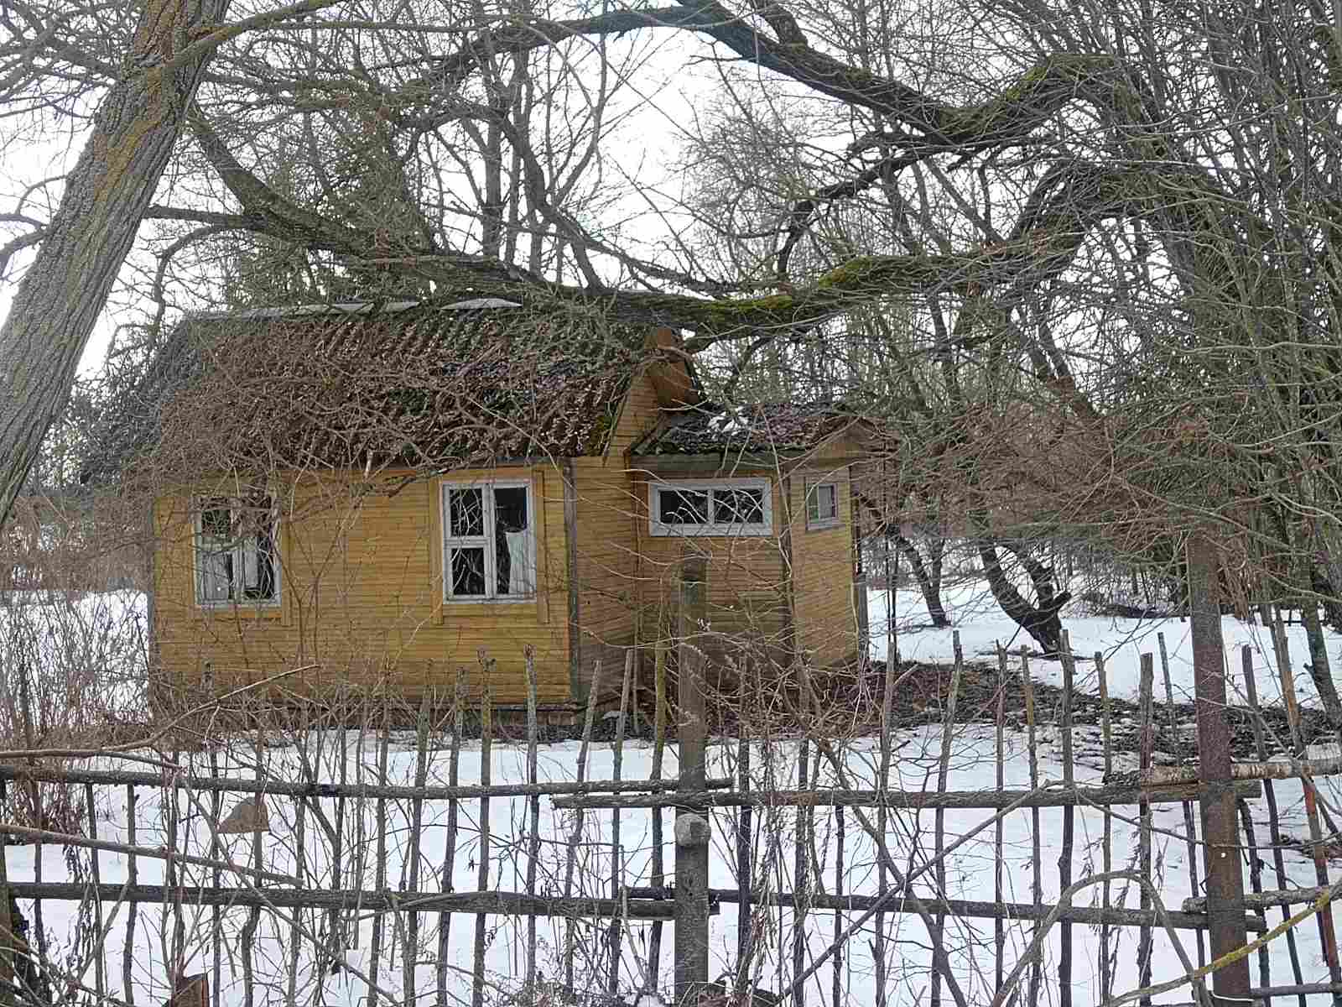

аг. Озеричино,
ул. Центральная, д. 47
Предполагаемый собственник (наследник)
Гончарик Степан Стефанович

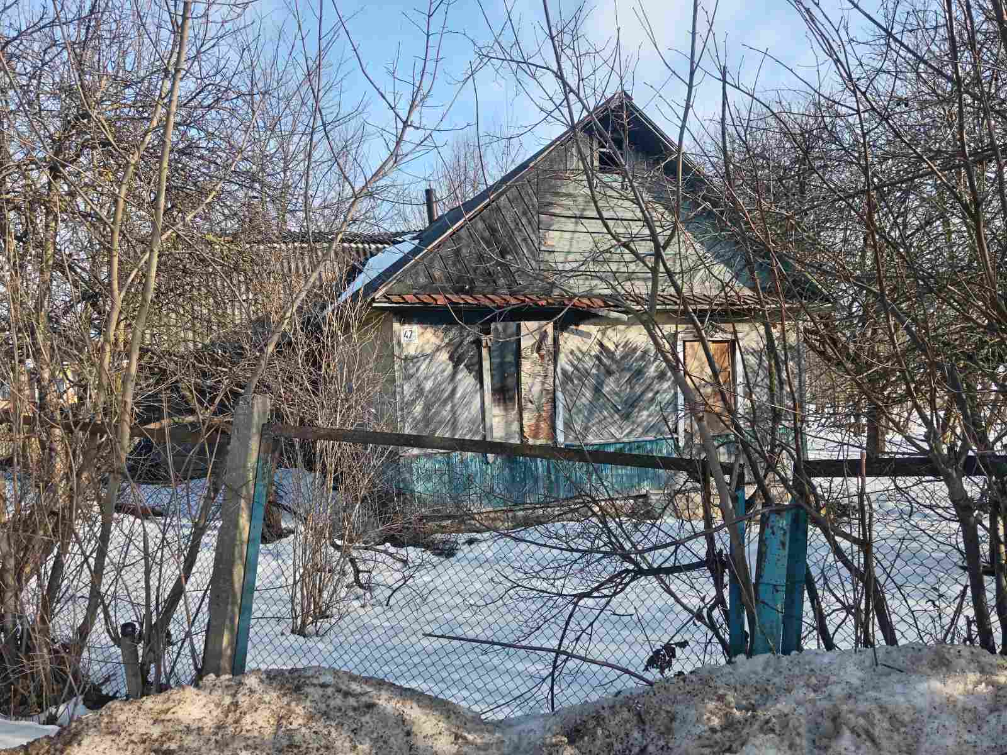

дер. Пристань,
ул. Центральная, д. 15
Предполагаемый собственник
Соловей Анна Николаевна

